Національний технічний університет України
«Київський політехнічний інститут імені Ігоря Сікорського»
Факультет інформатики та обчислювальної техніки
Кафедра інформаційних систем та технологій

Лабораторна робота № 1
з дисципліни «Основи розробки розподіленого програмного забезпечення мовою С++»
Тема: «Отримання та відображення системної інформації»

Виконав:  студенти групи ІС-41  Авдєєв Єгор  Гаврилюк Артем | Перевірив:  Фещенко Кирило Юрійович

Київ 2026
- Мета роботи
Ознайомлення з принципами взаємодії програмного забезпечення з операційною системою Windows. Вивчення механізмів доступу до апаратних та програмних ресурсів ОС за допомогою функцій Windows API, а також засвоєння основ створення базових Windows-додатків мовою C++.
- Завдання роботи
− дослідити принципи обміну повідомленнями між прикладною програмою,
операційною системою та зовнішніми пристроями;
− вивчити набір функцій Win32 API, що забезпечують доступ до інформації про апаратне та програмне середовище;
− реалізувати простий Windows-додаток з виведенням системної інформації у вікні користувача;
− проаналізувати етапи створення віконного додатку: реєстрація класу вікна, створення вікна, обробка повідомлень.
- Індивідуальне завдання (Варіант №4)
Стиль класу: заборонити команду «закрити» у системному меню;
Тип іконки: IDI_WINLOGO,
Тип курсору: IDC_SIZE,
Колір фону вікна: темно-сірий,
Ім'я класу вікна: ім'я студента (англійською мовою).
Стиль вікна:
а) вікно має горизонтальну лінійку прокрутки;
б) WS_OVERLAPPEDWINDOW.
Позиція і розміри вікна: верхній кут в координатах (50,90), висота 500, ширина 400 точок
Інформація про метрику: ширина і висота курсору, ширина і висота клієнтської області додатка.

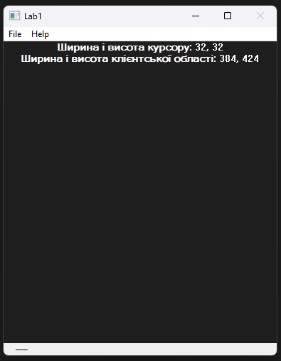
рис. 1 – вікно програми

- Посилання на GitHub репозиторій
https://github.com/ArteeCool/CPPLabs/tree/lab-1

Висновок
Під час виконання лабораторної роботи було успішно засвоєно базові принципи створення віконних додатків для ОС Windows мовою C++ з використанням Win32 API. На практиці реалізовано програму за індивідуальним завданням, у якій налаштовано специфічні стилі вікна (темно-сірий фон, горизонтальна прокрутка, заблокована кнопка закриття у системному меню), а також його задані початкові координати та розміри. За допомогою відповідних функцій отримано системну інформацію про ширину і висоту курсору та клієнтської області, яку успішно виведено у центрі вікна, що дозволило повною мірою закріпити навички обробки повідомлень та взаємодії з ресурсами операційної системи.

